附件3.凤凰宾馆和天湖酒店在广西南宁市的位置图

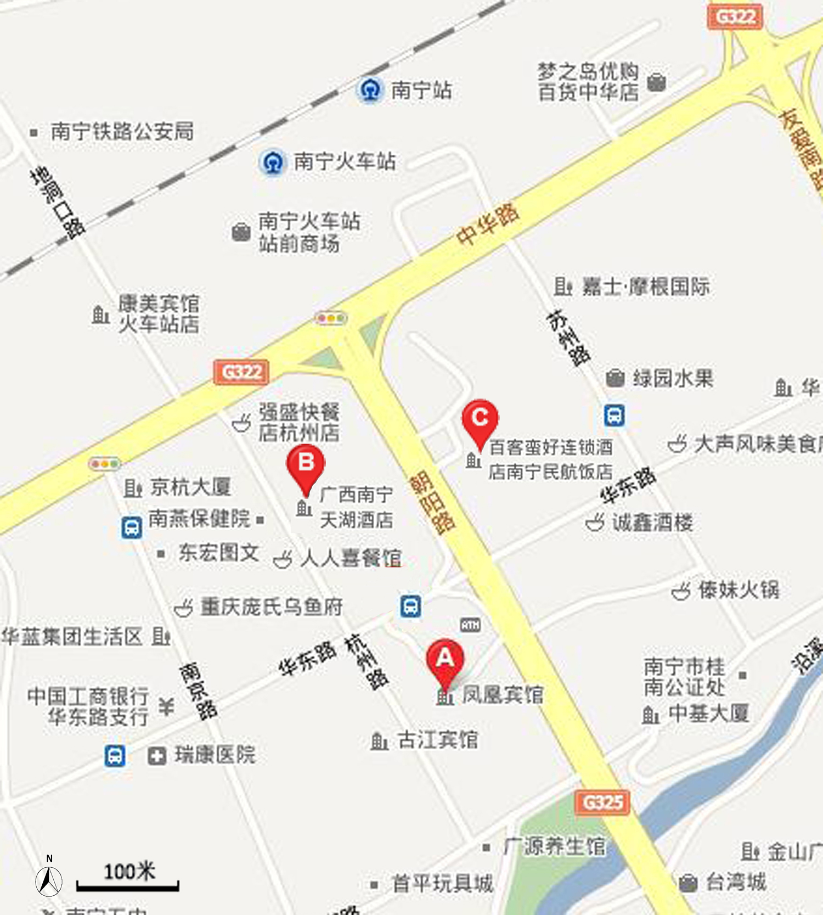

备注 1. A为会议报到和主要住宿宾馆凤凰宾馆

2．B为第二住宿酒店天湖酒店
3．C为从机场乘坐大巴到凤凰宾馆的停靠站民航饭店

